Электронный сертификат на технические средства реабилитации

06 марта 2023 года
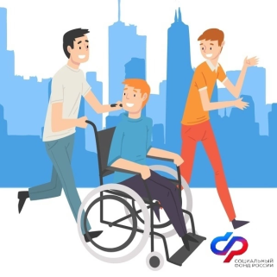
Филиал № 9 Отделения СФР по г. Москве и Московской области информирует граждан, что получать государственную поддержку на приобретение необходимых технических средств реабилитации (ТСР) для инвалидов, ветеранов и пострадавших от несчастных случаев на производстве и профессиональных заболеваний можно при помощи электронного сертификата. Электронный сертификат является записью в реестре государственной системы электронных сертификатов, которая привязывается к номеру банковской карты «МИР» получателя. То есть для получателя электронный сертификат работает как обычная банковская карта, позволяя мгновенно оплатить выбранное изделие, при условии, что изделие соответствует разработанной программе индивидуальной реабилитации (ИПРА). Выданный заявителю сертификат содержит информацию о периоде его действия, сведения о том, какие товары, работы или услуги и в каком количестве можно приобрести с его использованием, а также предельную стоимость каждой единицы. Номинал сертификата определяется предельной стоимостью товара или услуги, на приобретение которых он будет использован. Предельную стоимость определяет СФР по результатам последней по времени осуществления закупки однородных товаров, работ, услуг. Последней по времени осуществления закупкой считается последняя завершенная процедура осуществления закупки товаров, работ, услуг (заключенный государственный контракт, который исполнен в полном объеме). Чаще всего граждане покупают по электронному сертификату кресла-коляски, ортопедическую обувь, слуховые аппараты, абсорбирующее белье. Оформить электронный сертификат можно дистанционно через портал «Госуслуги», а также при личном визите в отделения СФР и МФЦ. Директор Филиала № 9 ОСФР по г. Москве и Московской области Людмила Тарасова отметила, что «электронный сертификат действует наряду с уже существующими способами обеспечения средствами реабилитации. То есть гражданин может выбрать самый удобный для себя способ: получить готовые изделия по государственному контракту, воспользоваться компенсацией за приобретенный товар или оформить электронный сертификат и оплатить им техническое средство напрямую». Также у заявителей есть возможность при покупке доплатить из личных средств разницу в цене, если стоимость понравившегося им изделия превышает сумму, положенную по сертификату. Единственное условие – изделие должно соответствовать ИПРА. В электронном каталоге технических средств реабилитации (ТСР) представлено свыше 6,7 тыс. изделий реабилитации, а также более 600 организаций-поставщиков и производителей средств реабилитации. Перечень ТСР по электронному сертификату утверждается и обновляется Министерством труда РФ. В каталоге можно узнать стоимость ТСР, уточнить их производителей, а также адреса магазинов, принимающих к оплате электронные сертификаты. Подробную информацию об электронных сертификатах на ТСР можно найти на сайте СФР. Оформить сертификат, получить его и заказать себе средство реабилитации гражданин может прямо из дома. Быстро, удобно, индивидуальный подход – вот как минимум три ключевых неоспоримых преимущества использования электронного сертификата.

